# MINISTERIO DE EDUCACIÓN AUDITORIA INTERNA CUA No.:109183

**MINISTERIO DE EDUCACIÓN ACTIVIDADES ADMINISTRATIVAS**

**Auditoría Administrativa de segundo seguimiento a las recomendaciones emitidas por la Dirección de auditoría Interna, en los informes CUA 95268 y CUA 95269, en la Dirección General de Educación Bilingüe Intercultural**

**-DIGEBI-**

**GUATEMALA, JUNIO DE 2021**

**INDICE**

INTRODUCCION 1

OBJETIVOS 1

ALCANCE DE LA ACTIVIDAD 1

RESULTADOS DE LA ACTIVIDAD 1

ANEXOS 5



# INTRODUCCION

De conformidad con el nombramiento de Auditoría No. 109183-1-2021, de fecha 31 de mayo de 2021, fui nombrado para realizar por medio de la modalidad de teletrabajo, Auditoría administrativa de segundo seguimiento a las recomendaciones emitidas por la Dirección de Auditoría Interna, en los informes de auditoría CUA 95268-2-2020 y CUA 95269-1-2020, en la Dirección General de Educación Bilingüe Intercultural –DIGEBI.

# OBJETIVOS GENERAL

Realizar segundo seguimiento a las recomendaciones emitidas por la Dirección de

Auditoría Interna, en los informes CUA 95268-2-2020 y CUA 95269-1-2020.

# ESPECIFICOS

Verificar si existen recomendaciones implementadas, en proceso e incumplidas.

# ALCANCE DE LA ACTIVIDAD

Se efectuó el segundo seguimiento a seis (6) recomendaciones emitidas por la Dirección de Auditoría Interna -DIDAI-, como resultado de los informes de auditoría CUA 95268-2-2020, Auditoría Financiera y de Cumplimiento al evento de Licitación NOG 10753680 “Servicios de Impresión de textos escolares de comunicación y lenguaje L1 y L2, en seis idiomas Mayas, Xinka y Castellano para estudiantes de primer grado del nivel de educación primaria, a distribuirse para su uso en el ciclo escolar 2020” y CUA 95269-1-2020, Auditoría Financiera y de Cumplimiento al evento de Licitación NOG 10607986 “Impresión de guías, documentos de concreción curricular, megalibros, cuadernos y libros de la serie Kemon Ch´ab ´al, textos de comunicación y lenguaje en 7 idiomas mayas, calendario maya gregoriano, afiches con decenio afrodescendiente y con el año de la lengua materna”, ambas efectuadas en la Dirección General de Educación Bilingüe Intercultural –DIGEBI-, correspondiente al período del 01 de enero de 2019 al 04 de febrero de 2020. Las cuales quedaron en proceso.

# RESULTADOS DE LA ACTIVIDAD RECOMENDACIONES EN PROCESO (SR1)

De conformidad con el formulario SR1 “Seguimiento a las recomendaciones” y la

evaluación realizada a la documentación presentada por la Dirección General de Educación Bilingüe Intercultural –DIGEBI-, se estableció que se encuentra en

proceso las recomendaciones de los hallazgos que se detalla a continuación:

# CUA 95268-2-2020

Auditoría Financiera y de Cumplimiento al evento de Licitación NOG 10753680 “Servicios de Impresión de textos escolares de comunicación y lenguaje L1 y L2, en seis idiomas Mayas, Xinka y Castellano para estudiantes de primer grado del nivel de educación primaria, a distribuirse para su uso en el ciclo escolar 2020” del periodo del 01 de enero de 2019 al 04 de febrero de 2020.

# Hallazgos monetarios y de incumplimientos de aspectos legales

No. 1 Falta de programación de la negociación para la celebración de la licitación L-033/2019-MINEDUC, NOG 10753680.

No. 2 Falta de documentación en el expediente que respalde la idoneidad de los integrantes de la Junta de Licitación L-033/2019-MINEDUC, NOG 10753680.

No. 3 Falta de publicación de documentos en Guatecompras.

# Hallazgos sobre Deficiencias de control interno

No. 1 Incumplimiento de los procedimientos y/o plazos establecidos para la conformación del expediente y el trámite de la Licitación L-033/2019-MINEDUC, NOG 10753680.

La Dirección General de Educación Bilingüe Intercultural no presentó la evidencia pertinente para su análisis y desvanecimiento de los hallazgos. En el OFICIO DIGEBI-DAF-969-2021 de fecha 08 de junio de 2021, emitido por el Coordinador Administrativo Financiero, por la Subdirectora General y por el Director General de la Dirección General de Educación Bilingüe Intercultural –DIGEBI-, dirigido a la Directora de la Dirección de Auditoria Interna –DIDAI-, manifiestan que a la presente fecha no se ha realizado ningún evento de licitación, que permita verificar el cumplimiento de las instrucciones efectuadas por la administración de DIGEBI, para dar cumplimiento en su totalidad a la recomendación emitida por la Dirección de Auditoria Interna. Por lo anterior, las cuatro recomendaciones quedan en proceso. **(Ver Anexo 1)**

# CUA 95269-1-2020

Auditoría Financiera y de Cumplimiento al evento de Licitación NOG 10607986 “Impresión de guías, documentos de concreción curricular, megalibros, cuadernos y libros de la serie Kemon Ch´ab ´al, textos de comunicación y lenguaje en 7 idiomas mayas, calendario maya gregoriano, afiches con decenio afrodescendiente y con el año de la lengua materna”, del 01 de enero al 04 de febrero de 2020.

# Hallazgos monetarios y de incumplimientos de aspectos legales

No. 1 Fianzas de calidad emitida en forma extemporánea.

# Hallazgos sobre Deficiencias de control interno

No. 1 Deficiencias de control interno.

La Dirección General de Educación Bilingüe Intercultural no presentó la evidencia pertinente para su análisis y desvanecimiento del hallazgo. En el OFICIO DIGEBI-DAF-969-2021 de fecha 08 de junio de 2021, emitido por el Coordinador Administrativo Financiero, por la Subdirectora General y por el Director General de la Dirección General de Educación Bilingüe Intercultural –DIGEBI-, dirigido a la Directora de la Dirección de Auditoria Interna –DIDAI-, manifiestan que a la presente fecha no se ha realizado ningún evento de licitación, que permita verificar el cumplimiento de las instrucciones efectuadas por la administración de DIGEBI, para dar cumplimiento en su totalidad a la recomendación emitida por la Dirección de Auditoria Interna. Por lo anterior, las dos recomendaciones quedan en proceso. **(Ver Anexo 1)**

El resultado de que las recomendaciones efectuadas se encuentre en proceso, propicia que se mantengan firmes las acciones correctivas y atraso en el proceso administrativo. Ocasiona incumplimiento de la normativa legal vigente y procedimientos establecidos, inadecuada planificación de la adquisición de bienes, falta de respaldo documental suficiente, publicación incompleta en el Sistema Guatecompras, atraso en los procesos de licitación pública, falta de garantía de calidad de los bienes recibidos y debilita el control interno de la entidad, así como sanción pecuniaria por parte del ente Fiscalizador.

# COMPROMISO DE LOS RESPONSABLES

De conformidad con el OFICIO DIGEBI-DAF-977 de fecha 09 de mayo de 2021, la Directora General en funciones y el Coordinador Administrativo Financiero de la Dirección General de Educación Bilingüe Intercultural –DIGEBI-, manifiestan que: “…La Dirección General de Educación Bilingüe Intercultural –DIGEBI-, desvanecerá en su totalidad los hallazgos registrados en los informes CUA 95268-2-2020 y CUA 95269-1-2020 en el momento en que se apruebe en el futuro algún proceso de licitación, remitiendo a la Dirección de Auditoria Interna –DIDAI- las acciones, documentación e información necesaria del o los procesos, que permita verificar el cumplimiento de las instrucciones efectuadas por la administración de DIGEBI, para dar cumplimiento en su totalidad a la recomendación emitida por la Dirección de Auditoria Interna –DIDAI-…”.

# COMENTARIO DE AUDITORIA

Se da a conocer a los responsables, que es el segundo y último seguimiento

realizado, y queda bajo la responsabilidad de la -DIGEBI- realizar las acciones necesarias para dar cumplimiento a las recomendaciones.

GUSTAVO ADOLFO FLORES COLON

Auditor

MAYRA ILIANA HERNANDEZ LOPEZ

Supervisor

MILDRED LORENA FUENTES DE LEON

Sub Director

JULIA VICTORIA MONZON PEREZ

Director

# ANEXOS

RECOMENDACIONES EN PROCESO

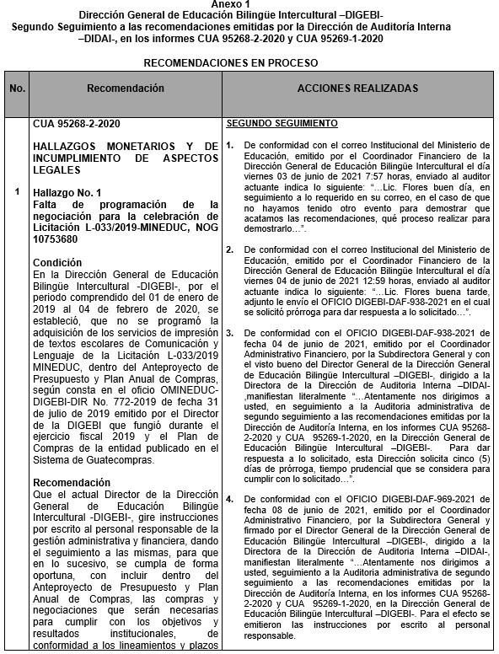

RECOMENDACIONES EN PROCESO

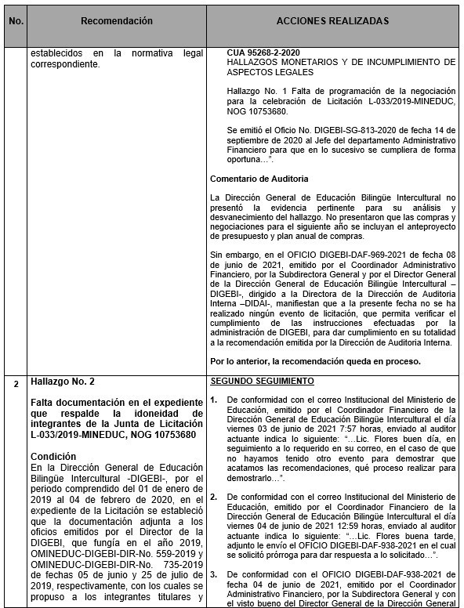

RECOMENDACIONES EN PROCESO

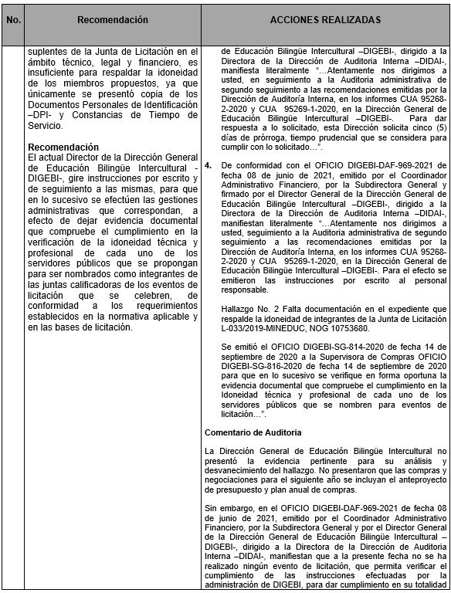

RECOMENDACIONES EN PROCESO

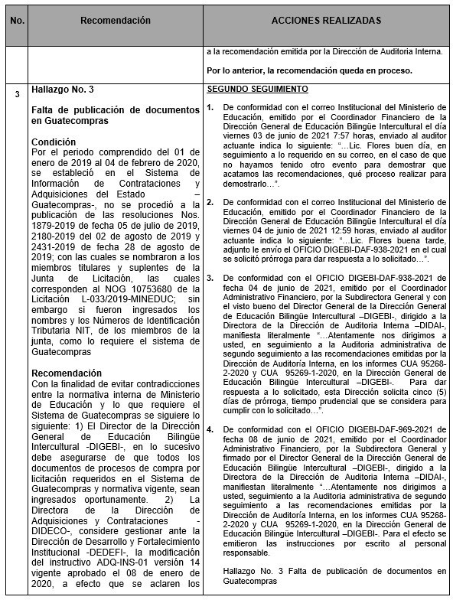

RECOMENDACIONES EN PROCESO

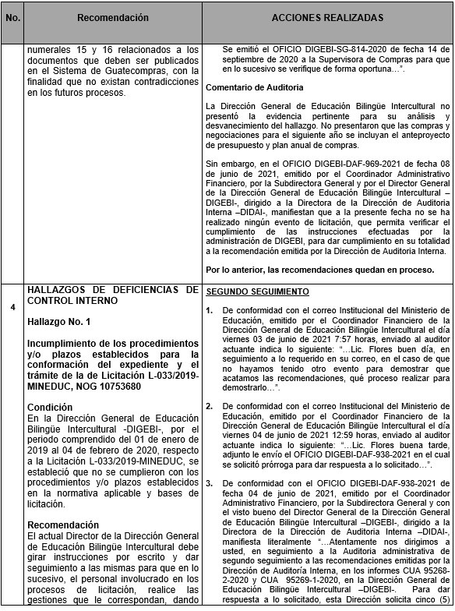

RECOMENDACIONES EN PROCESO

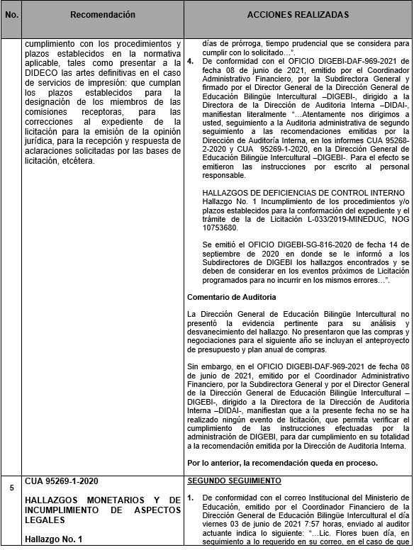

RECOMENDACIONES EN PROCESO

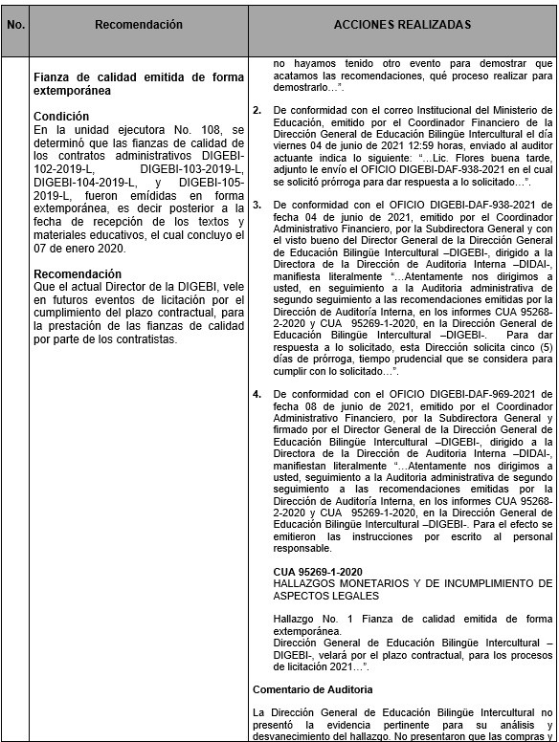

RECOMENDACIONES EN PROCESO

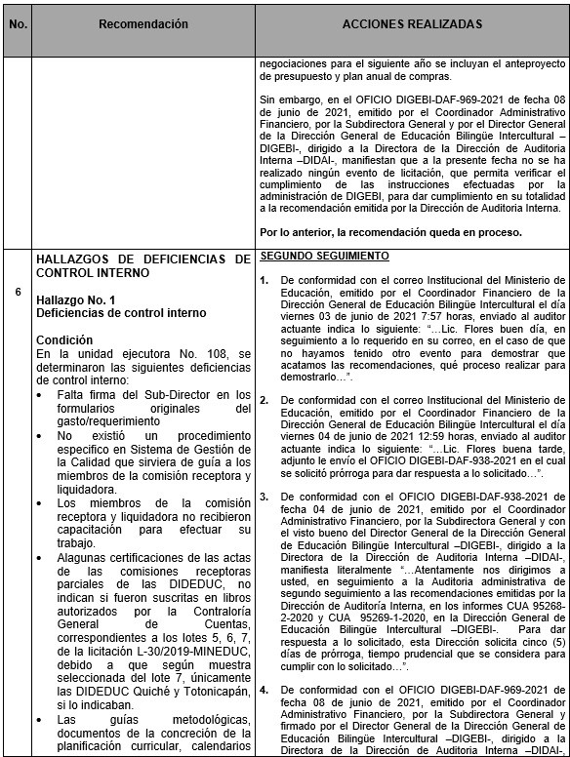

RECOMENDACIONES EN PROCESO

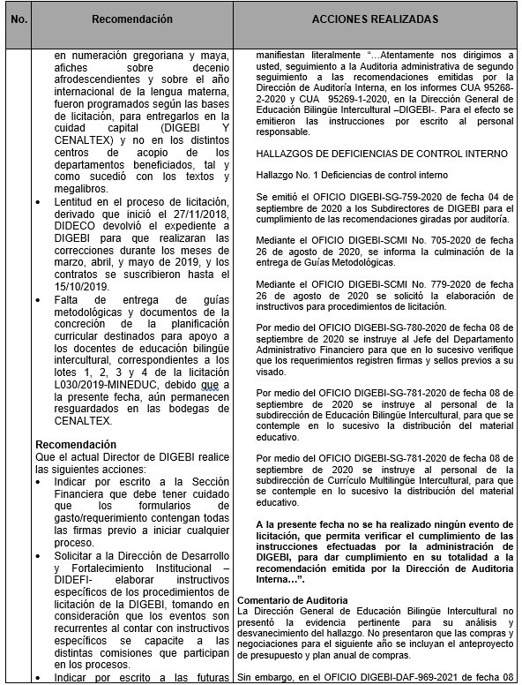

RECOMENDACIONES EN PROCESO

